新 书 推 荐

《巫师之歌》系列奇幻
The Sorcerer's Song Series

中文书名：《巴德之剑》
英文书名：THE BARD’S BLADE(The Sorcerer's Song book 1)
作 者：Brian D. Anderson
出 版 社：St. Martin
代理公司：ANA/Conor Cheng
页 数：432页
出版时间：2020年1月
代理地区：中国大陆、台湾
审读资料：电子稿
类 型：奇幻小说

内容简介：

成功的自出版作者布莱恩·D. 安德森（Brian D. Anderson）（他的作品已经销售20万册）这次又为读者带来一部全新的史诗奇幻三部曲，《时光之轮》（Wheel of Time）与《真理之剑》（Sword of Truth）的书迷定不能错过这个系列。

玛利亚（Mariyah）非常享受自己在维拉里（Vylari）的简单生活，这是一块与外界隔绝的神奇土地，外面的世界的一切恐惧与仇恨都不曾影响这里。她帮助自己的家人制作葡萄酒，或是与自己的未婚夫——一位才华洋溢的音乐家——莱姆（Lem）共度时光。从来没有人会对他们的命运产生疑问，无论生活为他们带来什么，他们都欣然接受，坦然面对。

但是命运却有着自己的走向，当几个世纪以来的第一位外来者来到维拉里时，他们两人的面前突然出现了一个可怕的预言。在维拉里之外，一个远古恶魔正要卷土重来，禁锢它的那个古老监狱已经被它摧毁。即使是掌握着知识和外部世界魔法的陶玛斯（Thaumas）也不知该如何打败它。

冒险进入更广阔的世界，意味着要面对巫师和小偷，骗子和刺客，但玛利亚和莱姆将尽其所能，阻止黑暗的蔓延，拯救他们的家园。

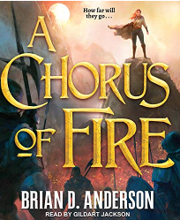
中文书名：《群火齐鸣》
英文书名：A CHORUS OF FIRE(The Sorcerer's Song book 2)
作 者：Brian D. Anderson
出 版 社：Tor Books
代理公司：St. Martin/ ANA/Conor Cheng
页 数：436页
出版时间：2020年8月
代理地区：中国大陆、台湾
审读资料：电子稿
类 型：奇幻

内容简介：

这是新史诗幻想三部曲的第二部，出自成功的自出版作者之手，完美地迎合了《时光之轮》（Wheel of Time）与《真理之剑》（Sword of Truth）的读者们！

继《真理之剑》（Sword of Truth）之后，成功的新史诗玄幻三部曲自出版作者带来了该系列的第二部（截至目前已经累计销售20余万册！）。

阴影笼罩着拉莫里亚。关于即将到来的冲突的传言甚嚣尘上；敌人越来越嚣张。贝尔卡（Belkar）的势力范围已经深入到拉尔夫斯塔德（Ralmarstad）的核心地带，战争似乎一触即发。

玛利亚（Mariyah）怀抱着终有一天能够同莱姆（Lem）重聚的希望，努力汇聚令世界重获安全的力量。然而，获取这样的力量并非易事，她的身心备受考验。她需要深入自己的内心，实现古老的陶玛斯人也无法实现的目标。

莱姆依旧在黑暗中堕落，以其不信仰的信仰之名听命于一个他不相信的人。只有希米（Shemi）不屈服于绝望，同时坚信自己终将找到玛利亚。但是，莱姆认为她被强行关押，被迫服从绑架者的命令。于是，他决心不惜一切代价解救她。

他们各自的选择将他们引向了同一个目的地。一旦他们抵达那里，他们面对的不仅仅是贝尔卡的力量。他们要面对自己以及拉莫里亚迫使他们成为的人。

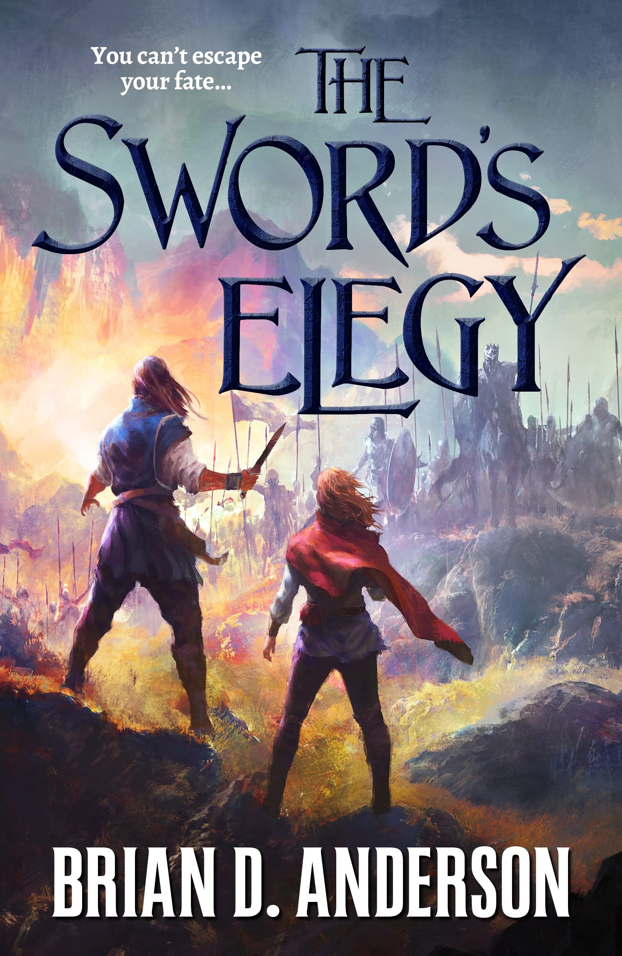
中文书名：《剑之挽歌》
英文书名：THE SWORD’S ELEGY （(The Sorcerer's Song book 3)
作 者：Brian D. Anderson
出 版 社：Tor Trade
代理公司：St. Martin’s/ANA/Conor Cheng
页 数：448页
出版时间：2022年11月
代理地区：中国大陆、台湾
审读资料：电子稿
类 型：奇幻小说

内容简介：

人类末日将至。贝尔卡终于打破监牢，他的大军气势汹汹而来。拉莫里亚的国家没有意识到浩劫将至，仍希望故技重施，击退侵略。

玛丽娅和莱姆确信只有吟游诗人的失落魔法才能拯救他们。他们拼命寻找失去的知识，急需相助，却孤立无援。天灾可能会激发人类最美好的品德，也有可能唤醒最卑劣的背叛。

最终，既定命运改写，执笔的却并非强大的力量、可怕的军队或无敌的勇士，而是两位有情人和他们之间牢不可破的纽带。终于，所有谜团解开，一切水落石出。哪怕是贝尔卡本人，也终将明白天命不可违。

作者简介：
布莱恩·D. 安德森（Brian D. Anderson）是畅销的自出版奇幻小说系列《教灵编年史》（The Godling Chronicles）和《龙脉》（Dragonvein）的作者。他目前与妻子、儿子一起居住在阿拉巴马州的费尔霍普

谢谢您的阅读！
请将回馈信息发至：程衍泽 (Conor)
安德鲁﹒纳伯格联合国际有限公司北京代表处
北京市海淀区中关村大街甲59号中国人民大学文化大厦1705室, 邮编：100872
电 话：010-82504406
手 机：13072260205（微信同号）
传真：010-82504200
Email: Conor@nurnberg.com.cn
网址：www.nurnberg.com.cn
微博：http://weibo.com/nurnberg
豆瓣小站：http://site.douban.com/110577/
微信订阅号：ANABJ2002

